支持所有版本的IDE，SCSI，USB，1394总线
capture界面：
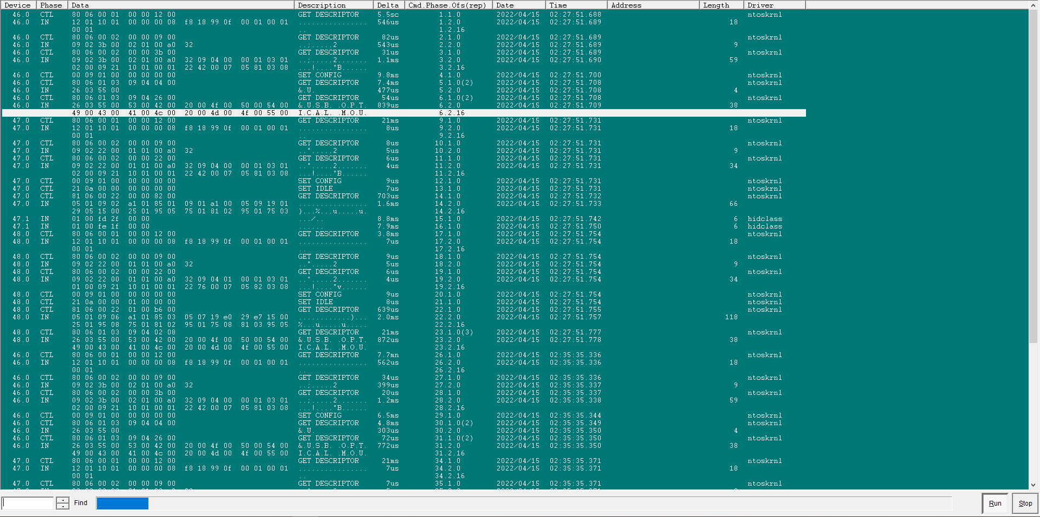
device：设备id及端点id
phase：捕获的数据的阶段
data：捕获的数据
description：当前的数据描述
delta：执行命令需要的时间
cmd.phase.ofs（rep）：命令计数，命令内的阶段，数据字节偏移量，当前数据的重复发送次数
data：year/month/day
time：
address：
length：数据长度
driver：驱动

find：查找
内存大小进度条

save界面：
comment：注释

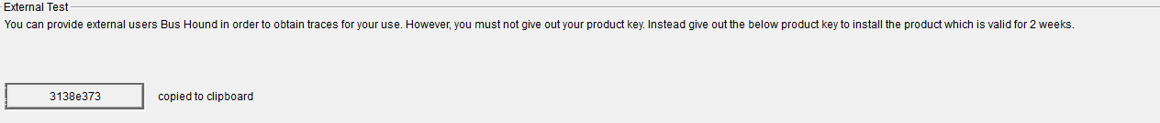
提供临时的产品密钥给他人安装

settings界面：
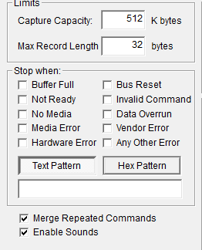
capture capacity：整个捕获的总容量
max record length：单条记入最大字节数

stop when：停止捕获条件
buffer full：总容量满停止捕获 bus reset：总线复位
not ready：总线未就绪 invalid command：无效指令
no media：设备返回无媒体 data overrun：数据超载
media error：设备返回媒体错误 vendor error：厂商错误
hardware error：硬件错误 any other error：其他错误
空白处：自主设置停止条件

merge repeated commands：合并重复发送的数据
enable sounds： 打开声音提示

设置驱动程序，取消就会过滤对应驱动的输出数据
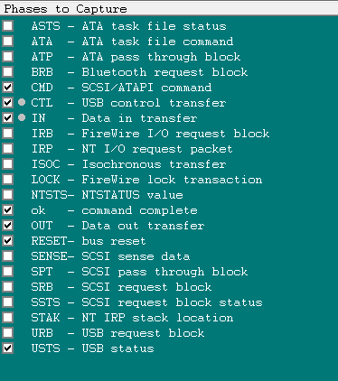
需要捕获信息的阶段的选择

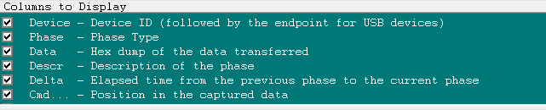
选择显示列

device界面：
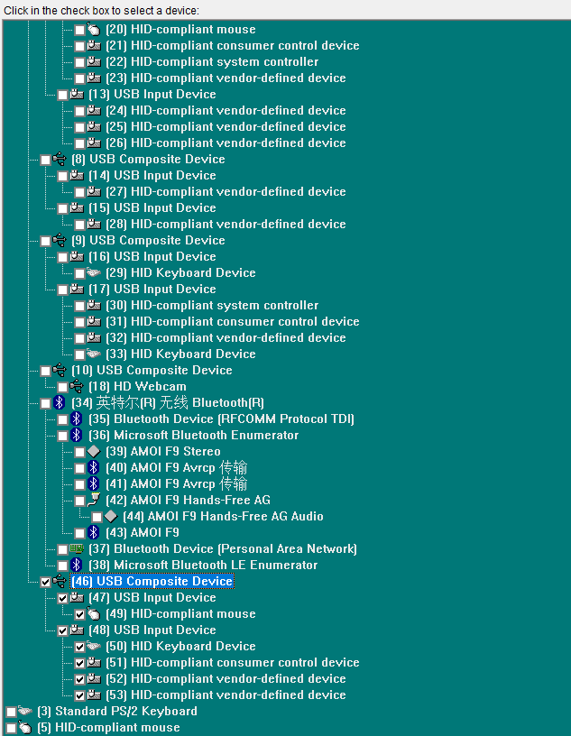
设备表

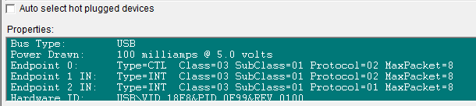
热插拔设备数据抓取；属性表
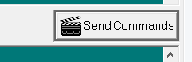
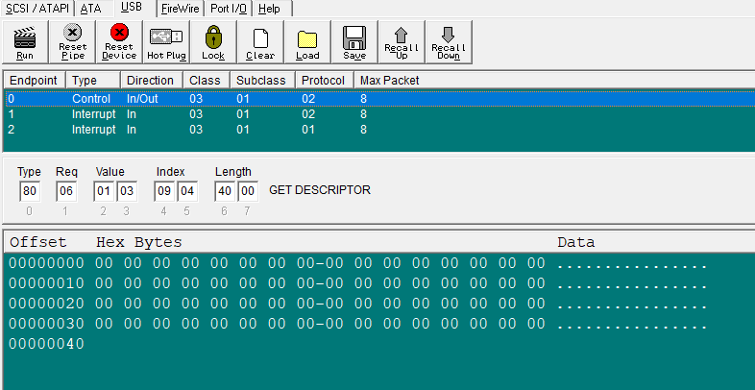
发送自定义协议设置界面：

